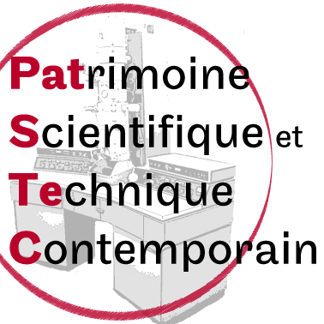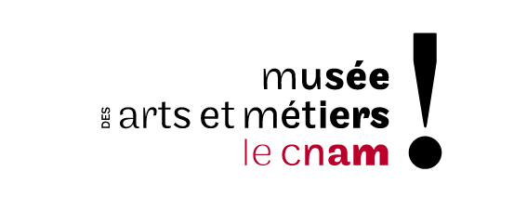

Séminaire de recherche
Musée des arts et métiers – Cnam

Salle des conférences

292, rue Saint-Martin – 75003 Paris

« Patrimoine contemporain : Science, Technique, Culture & Société »

Responsables scientifiques :

Catherine Ballé, directeur honoraire au CNRS.

Serge Chambaud, chargé de missions, Cnam-Paris

Catherine Cuenca, conservateur en chef du patrimoine, Musée des arts et métiers, Cnam-Paris et Université de Nantes

Robert Halleux, professeur des universités, membre de l’Institut de France

Daniel Thoulouze, directeur honoraire au CNRS, conseiller pour le patrimoine, Musée des arts et métiers

Une Mission nationale de sauvegarde du Patrimoine Scientifique et Technique Contemporain a été confiée en 2003 par le ministère de l’Enseignement supérieur et de la Recherche au Musée des arts et métiers du CNAM. Le programme s’étend sur la majorité des régions du territoire français, concerne l’ensemble des domaines scientifiques et porte sur un grand nombre d’objets, documents et témoignages.

Au-delà de la sauvegarde matérielle, du repérage, de la collecte et de la mise en valeur des objets, il est apparu indispensable à la Mission nationale d’engager une réflexion sur les questions que soulève le patrimoine scientifique et technique contemporain.

Il a donc semblé opportun d’explorer ces différentes questions dans le cadre d’un séminaire de recherche à l’aide d’échanges entre universitaires, professionnels, chercheurs et étudiants qui partagent une implication, personnelle ou institutionnelle, dans la protection du patrimoine, sa sauvegarde et sa mise en valeur.
C’est pourquoi, vous êtes invité(e) à participer au séminaire de recherche « Patrimoine contemporain : science, technique, culture & société » qui se tient au Musée des arts et métiers.

En 2015, les deux premières séances auront lieu le mardi de 13h30 à 17h30, la troisième prendra la forme d’une journée d’étude.

Elles aborderont les thèmes suivants :

12 Mai : « Les modes de sauvegarde, de protection et de conservation du patrimoine scientifique et technique contemporain »

6 Octobre : « La transmission, valorisation et utilisation du patrimoine scientifique et technique contemporain »

24 Novembre : « Une journée d’étude portera sur les expériences, lieux d’exposition et réception du patrimoine scientifique et contemporain en Europe »

Le séminaire bénéficie de la participation scientifique de :

Michel Blay (CNRS), Paolo Brenni (CNR), Marie Cornu (CNRS/Université de Sceaux), Nabil El Haggar (Université de Lille), Gérard Emptoz (Université de Nantes), Pascal Even (Ministère des Affaires étrangères/ Département des Archives), Florence Hachez-Leroy (Université d’Artois/EHESS), Valérie Joyaux (Université de Nantes), Vincent Minier CEA/IRFU), Christine Nougaret (École des Chartes), Arnaud Péters (Université de Liège/, CHST), Dominique Poulot (Paris - Panthéon-Sorbonne/INHA), Yves Thomas (Université de Nantes), Odile Welfelé (Ministère de la Culture/Service interministériel des Archives de France).

Et de l’appui des différents services du Musée des arts et métiers.

Veuillez trouver, ci-joint, un bulletin d’inscription, à renvoyer à :

Catherine Cuenca Véronique Rothenbühler

Tél : 06 77 71 87 52 Tél : 02 51 85 74 70

catherine.cuenca@cnam.fr veronique.rothenbuhler@univ-nantes.fr

